Mediering via samtal vid formulering av en generell lösning till ett matematiskt problem

Hanna Fredriksdotter

Uppsala universitet
Presentationen fokuserar på utdrag ur mellanstadieelevers autentiska samtal om lösningar till matematiska problem, som exempel på hur formuleringen av en generell lösning kan medieras via samtal med klasskamrater. Forskning visar att gemensamt arbete är gynnsamt för elevers matematikutveckling; många studier har dock utförts som interventioner eller experiment, vilket innebär att det saknas kunskap om processer som kan uppstå under samarbete. I presentationen uppmärksammas särskilt hur eleverna delade med sig av information, byggde vidare på olika deluppgifters resultat, samt bekräftade lösningen genom tillämpning på resultat till redan lösta deluppgifter. Jag föreslår även hur innebörden av handlingarna kan omformuleras till instruktioner.

Inledning
Forskning visar att samarbete är gynnsamt för elevers matematikutveckling (Kyndt m.fl., 2013). Tidigare studier av samarbete har dock ofta genomförts som interventioner eller experiment, vilket innebär att det saknas kunskap om de processer som kan uppstå under samarbetets gång (Seidouvy & Schindler, 2020). I min presentation visar jag exempel på handlingar som observerats i samband med mellanstadieelevers samtal om lösningar till ett matematiskt problem, som ägde rum under autentiskt lektionsarbete. Jag föreslår även hur innebörden av dessa handlingar skulle kunna omformuleras av lärare till explicita instruktioner, inför elevers gemensamma arbete med problemlösning.

Empiriskt exempel
Exemplet utgörs av utdrag ur ett videoinspelat samtal mellan tre elever i årskurs 6 (”Sonja”, ”Affe” och ”Linn”). Eleverna arbetade med problemet ”Skaka hand”, där uppgiften var att beräkna antalet handskakningar för olika antal personer samt att hitta en generell ”regel” för beräkningen. Gruppen enades om att antalet handskakningar bland tre personer är tre, medan fyra och fem personer kan göra sex respektive tio handskakningar. Därefter försökte Affe och Sonja att representera antalet handskakningar bland tio personer med hjälp av en bild (Fig. 1a) medan Linn arbetade på egen hand med ett slags tabell (Fig. 1b).
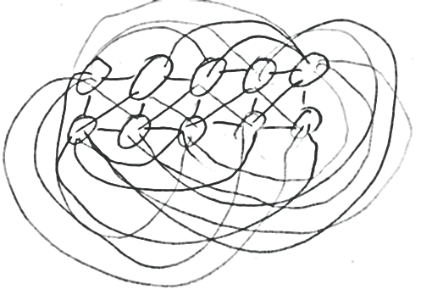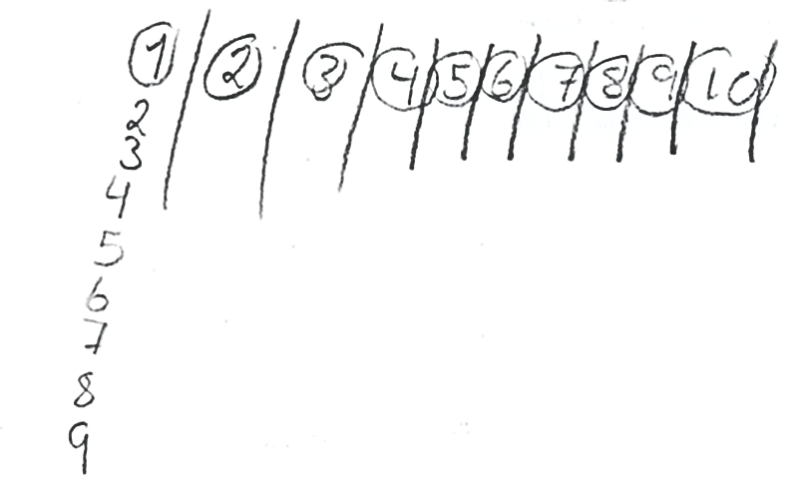
Figur 1a: Affe och Sonjas bild. Figur 1b: Linns tabell.
Med hänvisning till sin tabell (Fig. 1b) frågade Linn ”va e nitti delat med två”. Affe svarade ”förtifem”, vilket Linn slog fast som antalet handskakningar för tio personer. Linn berättade även att hon hade undersökt antalet handskakningar för fem personer med hjälp av en liknande tabell och sa ”ja hade tjugi så dela ja de på två å då blev de tie”. Affe förtydligade därefter Linns beräkningar för Sonja, vilket redovisas i följande utdrag av elevernas samtal:
Affe: Ett gånger fyra, för en kan göra fyra personer.
Sonja: Ja en kan göra fyra.
Affe: Och se’n gånger fem, blir tjugi.
Se’n ska man ju dela på två för att få det rätta svaret.
Sonja: Mm.
Affe: Det var det hon menade.
Sonja: Jaha, smart.
Affe: Och då om hon har en person gånger nie så blir det nitti. Eller liksom, alla personer gånger nie, och så dela det så blir det förtifem.
Och det kan liksom va typ en regel.
Eleverna kontrollerade sedan ”regeln” genom att tillämpa den på sina resultat till de redan lösta deluppgifterna (Fig. 2).
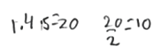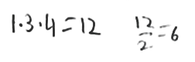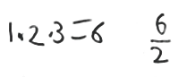
Figur 2: Den generella regeln tillämpad på tidigare lösta deluppgifter.
Eftersom beräkningarna stämde överens med resultaten av de konkreta undersökningarna drog eleverna slutsatsen att ”regeln” stämde.

Sammanfattande reflektion samt didaktisk implikation
Observationerna som presenteras ovan bidrar till tidigare forskning om elevers samarbete i matematikklassrummet i och med att autentiskt lektionsarbete analyserats. De handlingar som utfördes under gruppsamtalet skulle kunna omformuleras av läraren till explicita instruktioner på följande sätt:
- Dela med dig av – och använd – all tillgänglig information.
- Jämför – och bygg vidare på – resultat till olika deluppgifter.
- Bekräfta generella argument genom att tillämpa dem på redan kända resultat.

Referenser
Kyndt, E., Raes, E., Lismont, B., Timmers, F., Cascallar, E. & Dochy, F. (2013). A meta-analysis of the effects of face-to-face cooperative learning. Do recent studies falsify or verify earlier findings? Educational Research Review, 10, 133–149. http://dx.doi.org/10.1016/j.edurev.2013.02.002
Seidouvy, A. & Schindler, M. (2020). An inferentialist account of students’ collaboration in mathematics education. Mathematics Education Research Journal, 32, 411-431. https://doi.org/10.1007/s13394-019-00267-0

